[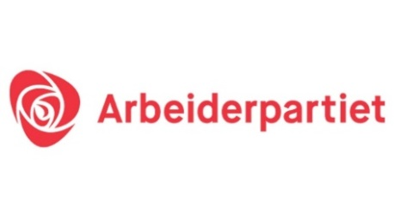](https://www.google.no/url?sa=i&rct=j&q=&esrc=s&source=images&cd=&cad=rja&uact=8&ved=0ahUKEwjjg6383bnYAhWrbZoKHe94C50QjRwIBw&url=https://www.babyverden.no/nyheter/valg-2017/arbeiderpartiet-om-familiepolitikk/&psig=AOvVaw0NuBD1S5UNALXRGBbPHMLq&ust=1514998113937863)**Ellingsrud Arbeiderpartilag innkaller til**

**årsmøte og åpent medlemsmøte**

**Dato: Mandag 10. februar**

**Tidspunkt: Kl. 18.00 – 20.00**

**Adresse: Ellingsrud kirke, Dragonstien 18**

**Saksliste for årsmøtet**

**Velkommen ved leder Dag Einar Thorsen**

1. **Godkjenning av innkalling og saksliste**
2. **Konstituering**
   1. **Valg av møteleder**
   2. **Valg av referent**
   3. **Valg av to personer til å signere protokollen.**
3. **Styrets årsberetning**
4. **Årsregnskap med revisjonsberetning**
5. **Innkomne forslag**
6. **Valg**
7. **Avslutning**

Sakspapirerblir utdelt på møtet. Hvis du har forslag til årsmøtet, ta kontakt oss på telefon 952 28 188, eller pr e-post [daget@usn.no](mailto:daget@usn.no). Forslag til årsmøtet må sendes inn senest en uke før årsmøtet. Hele styret er på valg, og om du ønsker å foreslå deg selv eller noen andre til vårt styre, så hører vi veldig gjerne om det. Ta i så fall kontakt enten med valgkomiteens leder Olaf Ruud på e-post [post@laffens.no](mailto:post@laffens.no), eller på telefon 918 70 872.

**Før årsmøtet vil stortingsrepresentant og medlem i Ellingsrud Arbeiderpartilag, Jan Bøhler, om hva sosialdemokratiets varemerke bør være (etter det historiske nederlaget ved kommunevalget). Leder i bydelsutvalget for Alna, Mari Morken fra Arbeiderpartiet, vil også fortelle om seg selv og sine politiske prioriteringer.**

**Ta gjerne med en venn, medlemsmøtet før årsmøtet er åpent for alle.**

**Velkommen!**